ESCOLA:
NOME:
ANO E TURMA: _____________ NÚMERO: _______ DATA:
PROFESSOR(A):

Ciências – 5 º ano – 4º bimestre

QUESTÃO 1

Marque com um X a alternativa que apresenta a sentença correta sobre as constelações.

( A ) Ao observar o céu durante a noite, podemos encontrar as constelações, que são agrupamentos de estrelas com uma forma particular, como a constelação de Órion.
( B ) Ao observar o céu durante o dia, podemos encontrar as constelações, que são agrupamentos de estrelas com uma forma particular, como a constelação de Órion.
( C ) Ao observar o céu durante a noite, podemos encontrar as constelações, que são agrupamentos de planetas com uma forma particular, como a constelação de Órion.
( D ) Ao observar o céu durante a noite, podemos encontrar as constelações, que são agrupamentos de estrelas e planetas com uma forma particular, como a constelação de Órion.

QUESTÃO 2

Marque com um X a alternativa que apresente a sentença correta sobre os formatos da Lua no céu.

( A ) Na lua nova, observamos sua imagem inteira.
( B ) No quarto crescente, não observamos a imagem da Lua.
( C ) Na lua cheia, observamos cerca de metade de sua imagem.
( D ) No quarto minguante, observamos metade de sua imagem.

QUESTÃO 3

Marque com um X a alternativa que apresente a sentença correta sobre os mapas celestes.

( A ) Mapa ou carta celeste é uma representação do céu que representa estrelas, constelações e galáxias, e que não serve como instrumento de localização, uma vez que a posição desses astros muda constantemente.
( B ) Mapa ou carta celeste é uma representação do céu que pode ser utilizada para identificar e localizar estrelas, constelações e galáxias, muito utilizada nas navegações no passado.
( C ) Mapa ou carta celeste é uma ilustração do céu, utilizada para verificar os desenhos das estrelas, constelações e galáxias.
( D ) Mapa ou carta celeste é uma representação do céu que pode ser utilizada para identificar e localizar estrelas, constelações e galáxias, muito utilizada nas viagens espaciais.

QUESTÃO 4

Marque com um X a alternativa que apresente a sentença correta.

( A ) A Lua leva cerca de 27 dias para dar uma volta completa em torno de si mesma, sendo vista da superfície terrestre com diferentes formatos durante esse período.
( B ) A Lua leva cerca de 27 dias para dar uma volta completa em torno do Sol, sendo vista da superfície terrestre com diferentes formatos durante esse período.
( C ) A Lua leva cerca de 27 dias para dar uma volta completa em torno da constelação de Órion, sendo vista da superfície terrestre com diferentes formatos durante esse período.
( D ) A Lua leva cerca de 27 dias para dar uma volta completa em torno da Terra, sendo vista da superfície terrestre com diferentes formatos durante esse período.

QUESTÃO 5

Marque com um X a alternativa que apresente a sentença correta.

( A ) A visibilidade das estrelas durante o dia é prejudicada pela luz do Sol, que ofusca o brilho desses astros. Isso só é possível graças ao movimento de translação da Lua.
( B ) A visibilidade das estrelas durante o dia é prejudicada pela luz do Sol, que ofusca o brilho desses astros. Isso só é possível graças ao movimento de rotação da Lua.
( C ) A visibilidade das estrelas durante o dia é prejudicada pela luz do Sol, que ofusca o brilho desses astros. Isso só é possível graças ao movimento de rotação da Terra.
( D ) A visibilidade das estrelas durante o dia é prejudicada pela luz do Sol, que ofusca o brilho desses astros. Isso só é possível graças ao movimento de translação da Terra.

QUESTÃO 6

Marque com um X a alternativa que apresente a sentença correta sobre instrumentos ópticos.

( A ) A luneta é um instrumento de observação constituído basicamente de um tubo e lentes, utilizado para realizar observações do Universo.
( B ) A lupa é um instrumento de observação constituído basicamente de um tubo e lentes, utilizado para realizar observações do Universo.
( C ) O microscópio é um instrumento de observação constituído basicamente de um tubo e lentes, utilizado para realizar observações do Universo.
( D ) O periscópio é um instrumento de observação constituído basicamente de um tubo e lentes, utilizado para realizar observações do Universo.

QUESTÃO 7

Descreva a influência da Lua sobre a ocorrência de marés oceânicas e o papel do movimento de rotação da Terra nesse fenômeno.
____________________________________________________________________________________
____________________________________________________________________________________
____________________________________________________________________________________
____________________________________________________________________________________
____________________________________________________________________________________
____________________________________________________________________________________
____________________________________________________________________________________
____________________________________________________________________________________
____________________________________________________________________________________
____________________________________________________________________________________

QUESTÃO 8

Complete os espaços a seguir com as palavras do quadro abaixo.

Três Marias Constelações verão Órion

_____________________________ são agrupamentos de estrelas no céu, que podem se apresentar em diferentes formatos, como o de pessoas, objetos e animais. Uma das constelações mais conhecidas é a constelação de _____________________________, facilmente localizada se encontrarmos três estrelas alinhadas, próximas entre si e de mesmo brilho, conhecidas como as ____________________________.
A aparição de algumas constelações em determinados locais marca a ocorrência das estações do ano. Órion, por exemplo, marca o início do __________________________________ no Hemisfério Sul.

QUESTÃO 9

Ligue corretamente o instrumento (coluna da esquerda) à sua descrição (coluna da direita).

Aplicativo sobre cartas celestes |  | Representação do céu utilizada para identificar e localizar estrelas, constelações e galáxias, e que já foi amplamente utilizada nas navegações marítimas.
Planisfério |  | Representação que permite, por meio da tecnologia, a observação do céu com muitos detalhes.
Mapa Celeste |  | Representação que combina várias cartas celestes de um ano inteiro de um determinado local.

QUESTÃO 10

Explique por que a Lua é vista com diferentes formatos no céu.
____________________________________________________________________________________
____________________________________________________________________________________
____________________________________________________________________________________
____________________________________________________________________________________
____________________________________________________________________________________
____________________________________________________________________________________
____________________________________________________________________________________

QUESTÃO 11

Assinale V para as sentenças verdadeiras e F para as falsas.

a) ( ) A lupa é um instrumento óptico, geralmente utilizado para ampliar imagens e textos, e observar detalhes de objetos, entre outros.
b) ( ) A observação de organismos e estruturas invisíveis a olho nu só é possível graças a um instrumento chamado luneta, constituído de duas lentes, uma próxima ao objeto a ser observado e outra próxima do observador.
c) ( ) Galileu Galilei, no ano de 1609, construiu um instrumento chamado microscópio, que possibilitava ao ser humano observar o céu e os astros com mais detalhes.
d) ( ) As máquinas fotográficas são instrumentos com lentes, que registram as imagens pela reflexão da luz nos objetos.

QUESTÃO 12

Pinte os quadrinhos com as imagens que representam equipamentos apropriados para a observação dos astros.

 | 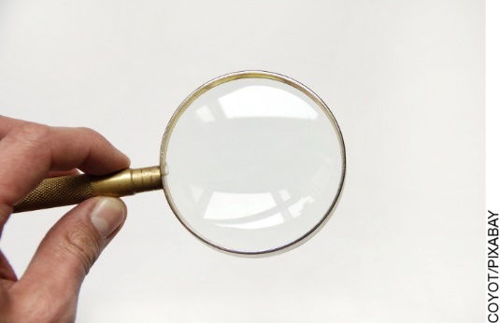 |  | 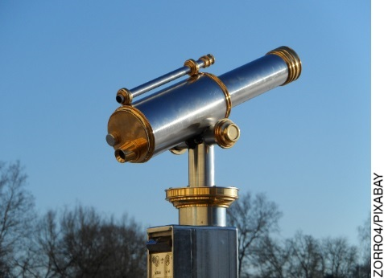
 | 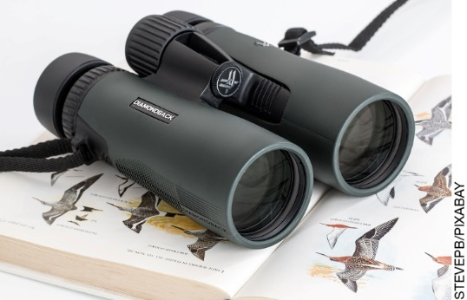 |  | 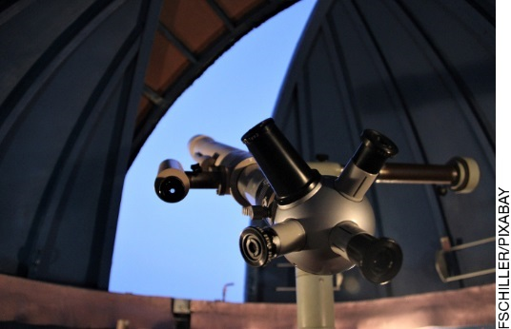

QUESTÃO 13

Assinale V para as sentenças verdadeiras e F para as falsas.

a) ( ) Os diferentes formatos da Lua estão relacionados à porção do astro que é iluminada pela luz do Sol.
b) ( ) Quando a Lua está posicionada entre o Sol e a Terra, vemos a lua cheia.
c) ( ) O ciclo lunar dura cerca de 27 dias, que é o tempo que a Lua leva para realizar uma volta completa ao redor da Terra.
d) ( ) O ciclo de mudanças na aparência da Lua pode ser dividido em dois períodos: crescente, que ocorre entre a lua nova e a lua cheia, e decrescente, que ocorre entre a lua cheia e a lua nova.

QUESTÃO 14

Complete os espaços a seguir com as palavras do quadro abaixo.

rotação luz solar localização diurnos

As constelações auxiliaram por muito tempo os navegantes na ___________________________. Mas as constelações são vistas em posições diferentes de acordo com o local, o horário, a época do ano e a latitude. Isso ocorre por conta do movimento de _____________________________ da Terra. Esse movimento é responsável pela ocorrência dos dias e das noites, e nos períodos _____________________________________, os astros são ofuscados pela intensa _____________________________________ e, por isso, não são vistos.

QUESTÃO 15

Ligue as imagens dos instrumentos às respectivas descrições.

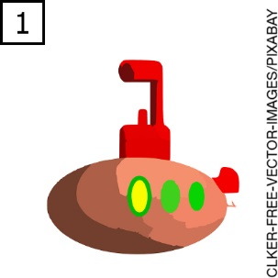 |  | 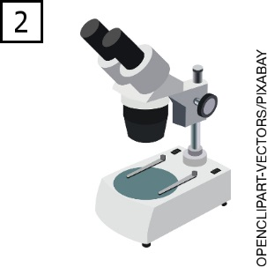 |  | 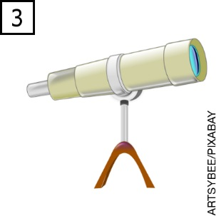 |  | 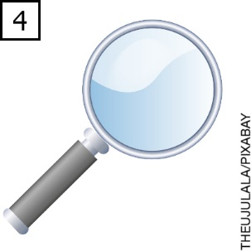
Lupa: instrumento óptico utilizado para ampliar imagens ou para observar detalhes de objetos. |  | Luneta: instrumento de observação utilizado para visualizar corpos e objetos distantes, como astros celestes. |  | Periscópio: instrumento encontrado em submarinos e que permite observar um objeto acima de obstáculos que impedem a visão direta. |  | Microscópio: instrumento de observação de pequenas estruturas, invisíveis a olho nu.

Ciências – 5º ano – 4º bimestre

Interpretação a partir das respostas dos alunos e reorientação para planejamento

Questão 1
Esta questão avalia a habilidade de reconhecer o que são constelações.
Resposta: Alternativa A.
Caso o aluno marque a alternativa B, possivelmente considera que os astros estão no céu mesmo durante o dia, o que é fato. Explique, porém, que eles não são observados durante o dia porque a luz do Sol ofusca o brilho desses astros. Nesse caso, peça ao aluno que observe o céu durante o dia, sem olhar diretamente para o Sol, e diga se é possível ver constelações no céu. Peça que observe o céu à noite em sua residência, na companhia de seus pais ou responsáveis.
Caso o aluno marque a alternativa C ou D, possivelmente não ficou evidente que constelações são agrupamentos somente de estrelas e que planetas reunidos próximos a estrelas formam galáxias.
Mostre-lhe o esquema do Sistema Solar e peça que busque estrelas. Espera-se que os alunos concluam que a única estrela desse sistema é o Sol. Mostre também imagens de constelações e os desenhos que elas aparentam ter.

Questão 2
Esta questão avalia a habilidade de identificar os diferentes formatos da Lua durante o ciclo lunar.
Resposta: Alternativa D.
Caso o aluno marque a alternativa A, B ou C, possivelmente ainda não reconhece os diferentes formatos da Lua. Peça que durante o período de um mês o aluno realize a observação do céu noturno. Oriente-o a elaborar um calendário e, em cada quadrinho, desenhar o formato da Lua no céu naquela noite. Após o período da pesquisa, pergunte que formatos ele encontrou. Explique que durante a lua nova, esse astro não é visível no céu à noite; durante o quarto crescente, a parte iluminada da Lua aparenta formar uma letra “C”; durante a lua cheia, esse astro é totalmente visível; durante o quarto minguante, a parte iluminada da Lua aparenta formar uma letra “D”.

Questão 3
Esta questão avalia a habilidade de reconhecer os mapas celestes como instrumentos de localização.
Resposta: Alternativa B.
Caso o aluno marque a alternativa A, possivelmente tem dificuldade de compreender a importância dos mapas celestes no passado. Mostre-lhes que os navegadores do passado não tinham instrumentos como os atuais e precisavam observar o céu para se localizarem.
Caso o aluno marque a alternativa C, provavelmente tem dificuldades de reconhecer a precisão desse instrumento. Explique aos alunos que não se trata de desenhos, mas de mapas, com escala e certa precisão. Caso o aluno marque a alternativa D, provavelmente considera que o mapeamento das estrelas pode ajudar astronautas no espaço. Entretanto, reforce que os pontos de referência são distintos para navegações na superfície terrestre e viagens espaciais. Apresente ao aluno como funcionam os mecanismos de navegação dos foguetes, em que, por exemplo, o controle pode ser feito do solo, por meio de rastreamento por laser ou por um radar que utiliza sinais de rádio.

Questão 4
Esta questão avalia a habilidade de reconhecer o movimento de translação da Lua.
Resposta: Alternativa D.
Caso o aluno marque a alternativa A, B ou C, possivelmente tem dificuldades em relacionar o movimento da Lua em torno da Terra. Providencie duas bolas de tamanhos diferentes e uma lanterna e peça ao aluno que simule a o movimento da Lua em torno de si (bola menor), em torno do Sol (lanterna acesa) e perceba que não ocorre o mesmo que quando ela dá a volta ao redor da Terra (bola maior). Com relação à constelação de Órion, explique que é formada por diversas estrelas e está muito distante da Lua.

Questão 5
Esta questão avalia a habilidade de relacionar o movimento de rotação da Terra e sua relação com o Sol na observação de outros astros.
Resposta: Alternativa C.
Caso o aluno marque a alternativa A, B ou D, possivelmente tem dificuldades em diferenciar os movimentos da Terra. Nesse caso, reveja que o movimento de rotação da Terra é o responsável pela ocorrência dos dias e das noites. Durante o dia, há luz solar e ela ofusca os outros astros presentes no céu. Simule os movimentos de rotação e translação da Terra, utilizando uma bola e uma lanterna. Peça ao aluno que simule o movimento de rotação da Terra, ao redor de si mesma, e localize as partes do planeta que recebem luz (dia) e os que não recebem (noite). Peça que movimente a bola ao redor da lanterna acesa, mostrando o movimento de translação. Verifique se o aluno percebe que a translação não seria responsável pelo ofuscamento dos demais astros.

Questão 6
Esta questão avalia a habilidade de comparar instrumentos de observação à distância.
Resposta: Alternativa A.
Caso o aluno marque a alternativa B, C ou D, possivelmente está com dificuldades em diferenciar os tipos de equipamentos utilizados para observação de astros. Nesse caso, peça ao aluno que realize uma pesquisa sobre os equipamentos citados e onde eles são utilizados. Espera-se que os alunos constatem que as lupas são utilizadas na ampliação de textos e imagens, o microscópio é utilizado em laboratórios e o periscópio é encontrado em submarinos.

Questão 7
Esta questão avalia a habilidade de identificar o papel da Lua e da Terra na ocorrência das marés oceânicas.
Resposta: As diferenças na força de atração gravitacional entre a Lua e a Terra em determinados pontos da Terra são responsáveis pela ocorrência das marés oceânicas. Essa força é maior no lado voltado para a Lua naquele período e menor no lado oposto do planeta. Como a Terra realiza o movimento de rotação, enquanto em um local a maré é alta, no lado oposto é baixa, o que inverte conforme o planeta gira ao redor de si mesmo.
Caso o aluno tenha dificuldades na resposta da questão, possivelmente ele está com dificuldades de relacionar os fatores envolvidos na formação de marés. Apresente um vídeo sobre marés e questione o aluno sobre a posição da Lua na maré alta e na maré baixa. Para reforçar a importância do conhecimento sobre as marés, explique que pescadores e outros trabalhadores de regiões costeiras que dependem de navegação precisam conhecer bem os movimentos das águas oceânicas para realizarem seu ofício.

Questão 8
Esta questão avalia a capacidade de relacionar a visualização de algumas constelações às estações do ano.
Resposta: Constelações; Órion; Três Marias; verão.
Caso o aluno troque alguma das respostas, reveja algumas das principais constelações que marcam as estações do ano no Hemisfério Sul (Órion, Leão, Escorpião e Pégaso). Aproveite e nomeie algumas estrelas que podem servir como referência para a identificação dessas constelações, como, por exemplo, as Três Marias. Se possível, elabore uma atividade em que o aluno tem que ligar os pontos (estrelas), indicados com numeração crescente, formando constelações.

Questão 9
Esta questão avalia a capacidade de reconhecer a importância de instrumentos de localização celeste.
Resposta: Aplicativo sobre cartas celestes: representação que permite, por meio da tecnologia, a observação do céu com muitos detalhes. Planisfério: representação que combina várias cartas celestes de um ano inteiro de um determinado local. Mapa Celeste: representação do céu utilizada para identificar e localizar estrelas, constelações e galáxias, e que já foi amplamente utilizada nas navegações marítimas.
Caso o aluno troque alguma das respostas, realize uma atividade prática em sala de aula com os três instrumentos. Enfatize o contexto histórico e tecnológico de cada um deles.

Questão 10
Esta questão avalia a capacidade de descrever o que é o ciclo lunar e reconhecer as fases da Lua.
Resposta: O ciclo lunar dura, aproximadamente, 27 dias, tempo que a Lua leva para dar uma volta completa ao redor da Terra. Quando observamos a Lua a partir da superfície terrestre, observamos a parte iluminada da Lua, e como ela encontra-se em movimento, a parte iluminada muda durante o ciclo lunar, que é dividido em dois períodos: crescente e decrescente.
Caso o aluno tenha dificuldades na questão, providencie uma lanterna e duas bolas de tamanhos diferentes. Peça ao aluno que segure a bola menor (Lua) e a faça girar ao redor da Terra (bola maior), enquanto o Sol (lanterna acesa) ilumina os dois astros. Peça ao aluno que observe a parte sombreada da Lua e a parte visível, tal como é vista a partir da superfície terrestre. Para melhores resultados, apague as luzes e feche as cortinas, mantendo o ambiente o mais escuro possível.

Questão 11
Esta questão avalia a capacidade de reconhecer diferentes instrumentos ópticos.
Resposta: V; F; F; V.
Caso o aluno marque as sentenças B ou C como verdadeiras, possivelmente tem dificuldades em diferenciar luneta de microscópio. Apresente ambos os instrumentos e mostre que a luneta é utilizada para observar astros no céu, ampliando imagens de astros distantes. Já o microscópio é utilizado para observar seres vivos ou partículas não visíveis a olho nu, mas que estão próximas.
Caso o aluno marque a sentença A como falsa, possivelmente está confundindo com um microscópio. Nesse caso, leve uma lupa para a sala de aula e mostre diferentes usos, desde leitura de textos com letras pequenas a observação de plantas e insetos.
Caso o aluno marque a sentença D como falsa, procure um vídeo que mostre o funcionamento de uma máquina fotográfica e sua importância na história recente da humanidade.

Questão 12
Esta questão avalia a capacidade de reconhecer instalações e equipamentos apropriados para a observação dos astros.
Resposta: Luneta; telescópio.
Caso o aluno pinte os quadrinhos referente à lupa ou ao binóculo, leve os dois instrumentos ao pátio da escola. Peça que tente observar o que há ao redor, utilizando os dois instrumentos. Não permita que o aluno olhe diretamente para o Sol. Mostre que a lupa pode ampliar a imagem de letras, partículas ou seres vivos próximos, enquanto o binóculo aumenta as imagens de objetos distantes.

Questão 13
Esta questão avalia a habilidade de reconhecer as principais características da Lua, especialmente suas fases.
Resposta: V; F; V; V.
Caso o aluno assinale a sentença B como verdadeira ou as sentenças A, C e D como falsas, possivelmente tem dificuldades de relacionar a aparência da Lua durante o ciclo lunar ao seu posicionamento entre a Terra e o Sol. Providencie uma lanterna e duas bolas de tamanhos diferentes. Peça ao aluno que posicione a lanterna ligada (Sol) em direção à bola menor (Lua) e à bola maior (Terra). Peça que movimente a bola que representa a Lua ao redor da bola que representa a Terra. Trabalhe, assim, o ciclo lunar.

Questão 14
Esta questão avalia a habilidade de relacionar movimento de rotação da Terra à posição dos astros no céu e sua observação.
Resposta: Localização; rotação; diurnos; luz solar.
Caso o aluno troque alguma das respostas, reveja os aspectos responsáveis pela variação de posicionamento das constelações ao longo do tempo quando observadas do mesmo local e exemplifique essas mudanças por meio de um planisfério. Relacione as principais constelações às estações do ano no Hemisfério Sul (Órion, Leão, Escorpião e Pégaso) como importantes marcadores de eventos para a história da humanidade.

Questão 15
Esta questão avalia a habilidade de identificar alguns instrumentos ópticos de observação.
Resposta: 1- Periscópio: instrumento encontrado em submarinos e que permite observar um objeto acima de obstáculos que impedem a visão direta. 2 - Microscópio: instrumento de observação de pequenas estruturas, invisíveis a olho nu. 3 - Luneta: instrumento de observação utilizado para visualizar corpos e objetos distantes, como astros celestes. 4 - Lupa: instrumento óptico utilizado para ampliar imagens ou para observar detalhes de objetos.
Caso o aluno troque as respostas, possivelmente não associa a descrição à imagem. Peça que pesquise imagens de diversos tipos de lupas, microscópios, periscópios e lunetas (telescópios), formando um catálogo.

Grade de correção
Ciências – 5º ano – 4º bimestre
Escola:
Aluno:
Ano e turma: |  | Número: |  | Data:
Professor(a):
Questão | Habilidade avaliada |  | Gabarito | Resposta apresentada pelo aluno | Reorientação de planejamento | Observações
1 | Esta questão avalia a habilidade de reconhecer o que são constelações. |  | Alternativa A.
2 | Esta questão avalia a habilidade de identificar os diferentes formatos da Lua durante o ciclo lunar. |  | Alternativa D.
3 | Esta questão avalia a habilidade de reconhecer os mapas celestes como instrumentos de localização. |  | Alternativa B.
4 | Esta questão avalia a habilidade de reconhecer o movimento de translação da Lua. |  | Alternativa D.
5 | Esta questão avalia a habilidade de relacionar o movimento de rotação da Terra e sua relação com o Sol na observação de outros astros. |  | Alternativa C.
6 | Esta questão avalia a habilidade de comparar instrumentos de observação à distância. |  | Alternativa A.
(continua)

(continuação)
7 | Esta questão avalia a habilidade de identificar o papel da Lua e da Terra na ocorrência das marés oceânicas. | As diferenças na força de atração gravitacional entre a Lua e a Terra em determinados pontos da Terra são responsáveis pela ocorrência das marés oceânicas. Essa força é maior no lado voltado para a Lua naquele período e menor no lado oposto do planeta. Como a Terra realiza o movimento de rotação, enquanto em um local a maré é alta, no lado oposto é baixa, o que inverte conforme o planeta gira ao redor de si mesmo.
8 | Esta questão avalia a capacidade de relacionar a visualização de algumas constelações às estações do ano. | Constelações; Órion; Três Marias; verão.
(continua)

(continuação)
9 | Esta questão avalia a capacidade de reconhecer a importância de instrumentos de localização celeste. | Aplicativo sobre cartas celestes: representação que permite, por meio da tecnologia, a observação do céu com muitos detalhes. Planisfério: representação que combina várias cartas celestes de um ano inteiro de um determinado local. Mapa Celeste: representação do céu utilizada para identificar e localizar estrelas, constelações e galáxias, que já foi amplamente utilizada nas navegações marítimas.
10 | Esta questão avalia a capacidade de descrever o que é o ciclo lunar e reconhecer as fases da Lua. | O ciclo lunar dura, aproximadamente, 27 dias, tempo que a Lua leva para dar uma volta completa ao redor da Terra. Quando observamos a Lua a partir da superfície terrestre, observamos a parte iluminada da Lua e como ela encontra-se em movimento, a parte iluminada muda durante o ciclo lunar, que é dividido em dois períodos: crescente e decrescente.
(continua)

(continuação)
11 | Esta questão avalia a capacidade de reconhecer diferentes instrumentos ópticos. | V; F; F; V.
12 | Esta questão avalia a capacidade de reconhecer instalações e equipamentos apropriados para a observação dos astros. | Luneta; telescópio.
13 | Esta questão avalia a habilidade de reconhecer as principais características da Lua, especialmente suas fases. | V; F; V; V.
14 | Esta questão avalia a habilidade de relacionar movimento de rotação da Terra à posição dos astros no céu e sua observação. | Localização; rotação; diurnos; luz solar.
(continua)

(continuação)
15 | Esta questão avalia a habilidade de identificar alguns instrumentos ópticos de observação. | 1- Periscópio: instrumento encontrado em submarinos e que permite observar um objeto acima de obstáculos que impedem a visão direta.  2 - Microscópio: instrumento de observação de pequenas estruturas, invisíveis a olho nu.  3 - Luneta: instrumento de observação utilizado para visualizar corpos e objetos distantes, como astros celestes.  4 - Lupa: instrumento óptico utilizado para ampliar imagens ou para observar detalhes de objetos.

